**AVISHKAAR PAWAR AD-1224**

**CS-Summer2022**

LAB EXERCISE NO 4

import java.util.Scanner;

class UnderAge extends Exception{

    int age;

**UnderAge**(int age){

        this.age=age;

    }

    public String **toString**(){

        String temp="Under Age: "+age;

        return temp;

    }

}

public class UnderAgeDemo{

    static void **test**(int age){

        try {

            if (age<18){

                    throw new **UnderAge**(age);

                }

            else{

                System.out.**println**("age is above 18");

            }

        }

        catch (UnderAge a){

                System.out.**println**(a.**toString**());

        }

        }

    public static void **main**(String []args ){

        Scanner sc=new **Scanner**(System.in);

        System.out.**println**("Enter the age: ");

        int age=sc.**nextInt**();

**test**(age);

    }

}

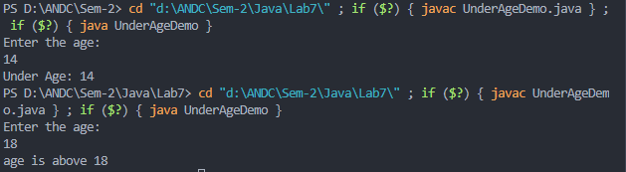

LAB EXERCISE NO 5

import java.util.Scanner;

import java.lang.Exception;

class stackException extends Exception{

    public String **overflow**()

    {

        return ("Stack Overflow:Could not add more");

    }

    public String **empty**()

    {

        return ("Stack Underflow:No element in stack");

    }

}

class StackD{

    int arr[];

    int t=-1;

    int size;

    Scanner sc=new **Scanner**(System.in);

    public **StackD**(int size){

        this.size=size;

        arr=new int[size];

    }

    public void **push**(int x) throws stackException{

        if(t==size-1){

            throw new **stackException**();

        }

        else

        {

            t++;

            arr[t]=x;

        }

    }

    public int **pop**() throws stackException{

        if(t==-1)

        {

            throw new **stackException**();

        }

        else

        {

            return t--;

        }

    }

    public void **Display**(){

        int i;

        if(t==-1)

            System.out.**println**("Stack is Empty");

        for(i=t;i>=0;i--){

            System.out.**println**("Stack [" +i+"] = "+arr[i]+" ");

        }

    }

}

public class StackExample{

    public static void **main**(String[] args){

        Scanner sc=new **Scanner**(System.in);

        int e, size;

        System.out.**print**("Enter the size of the Stack : ");

        size=sc.**nextInt**();

        StackD s=new **StackD**(size);

        int opt;

        do{

            System.out.**print**("\n1.Push\t2.Pop\t3.Display\nEnter The Choice : ");

            opt=sc.**nextInt**();

            switch(opt){

                case 1:

                    try{

                        System.out.**print**("\nEnter the Elements : ");

                        e=sc.**nextInt**();

                        s.**push**(e);

                    }

                    catch(stackException x){

                        System.out.**println**(x.**overflow**());

                    }

                    break;

                case 2:

                    try{

                        s.**pop**();

                    }

                    catch(stackException x){

                        System.out.**println**(x.**empty**());

                    }

                    break;

                case 3:

                    s.**Display**();

                    break;

                default:

                    System.out.**print**("Wrong Choice");

                    break;

            }

        }while(true );

    }

}

OUTPUT  
